**МИНИСТЕРСТВО ОБРАЗОВАНИЯ И НАУКИ РОССИЙСКОЙ ФЕДЕРАЦИИ**

Федеральное государственное бюджетное образовательное учреждение высшего образования

«МОСКОВСКИЙ ПОЛИТЕХНИЧЕСКИЙ УНИВЕРСИТЕТ»

ОТЧЁТ ПО ДИСЦИПЛИНЕ

«ПРОЕКТНАЯ ДЕЯТЕЛЬНОСТЬ»

на тему:

«Проектирование и разработка веб-приложения для проведения экспертной оценки информационной системы 1С типовой конфигурации на соответствие требованиям к обработке персональных данных согласно ФЗ-152»

Куратор проекта: Михальский Олег Олегович

Студенты: Окунев Степан Олегович 181-351

Шмаков Данила Борисович 181-351

Богачёв Максим Георгиевич 181-351

Москва, 2021

Оглавление

**Задание** 3

**Участники и их роли** 3

**Результаты** 3

**Заключение** 4

# **Задание**

Цель данного проекта разработать веб-приложение для проведения экспертной оценки информационной системы 1С типовой конфигурации на соответствие требованиям к обработке персональных данных согласно ФЗ-152

Были даны следующие задачи:

1. Сделать веб приложение, через которое можно будет получать нужные выборки из базы 1С
2. Реализовать в нём функцию проверки наличия персональных данных в базе по настраиваемым шаблонам

# **Участники и их роли**

|  |  |
| --- | --- |
| Богачев Максим | Реализация связи 1С с веб приложением, реализация отображения данных из базы, исправление багов, написание и улучшение регулярных выражений, создание и имплементация счетчика |
| Шмаков Данила | Изучение ФЗ-152, реализация поиска по параметрам, написание инструкции для шаблонов, документация, исправление багов, заполнение базы данных |
| Окунев Степан | Поиск способа связи 1С с веб приложением, улучшение поиска по параметрам, реализация поиска персональных данных по шаблонам, исправление багов |

# **Результаты**

Реализованы все поставленные задачи.

В качестве демонстрации выполненной работы был создан сайт-отчёт (http://pd-2020-2.std-850.ist.mospolytech.ru/), в котором есть ссылки на всё необходимые ресурсы. Исходные материалы сайта и ссылка размещены на GitHub (https://github.com/Steper2000/pd-2020).

Скриншот приложения:

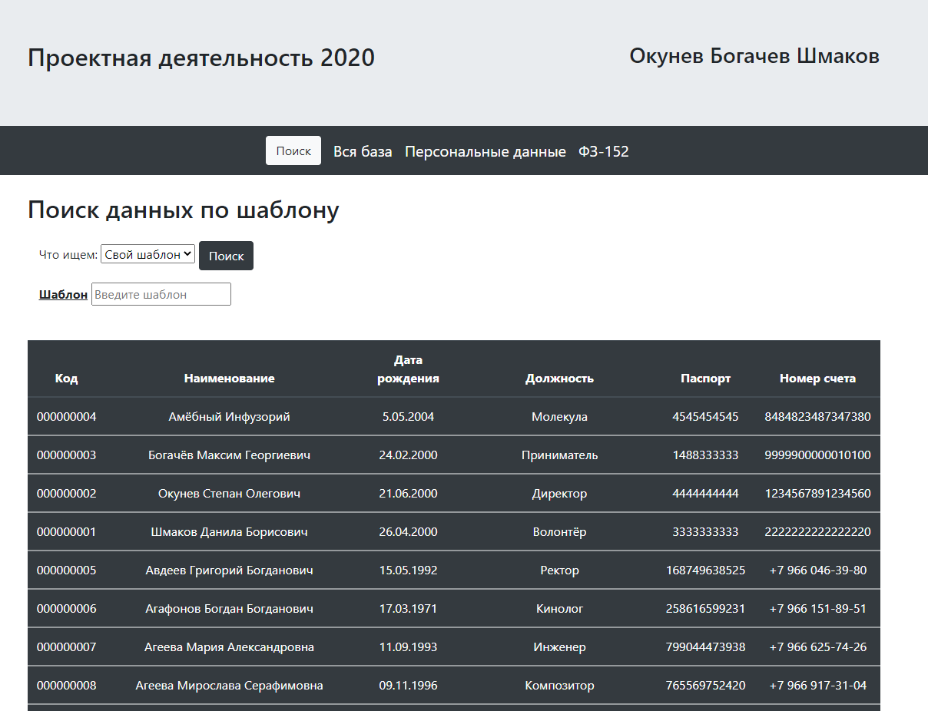

# **Заключение**

В ходе работы были изучены способы связи веб приложения и 1С, разработаны функции поиска персональных данных по шаблонам. Возможны доработки приложения в следующем семестре.